TRƯỜNG ĐẠI HỌC AN GIANG
KHOA KỸ THUẬT – CÔNG NGHỆ - MÔI TRƯỜNG

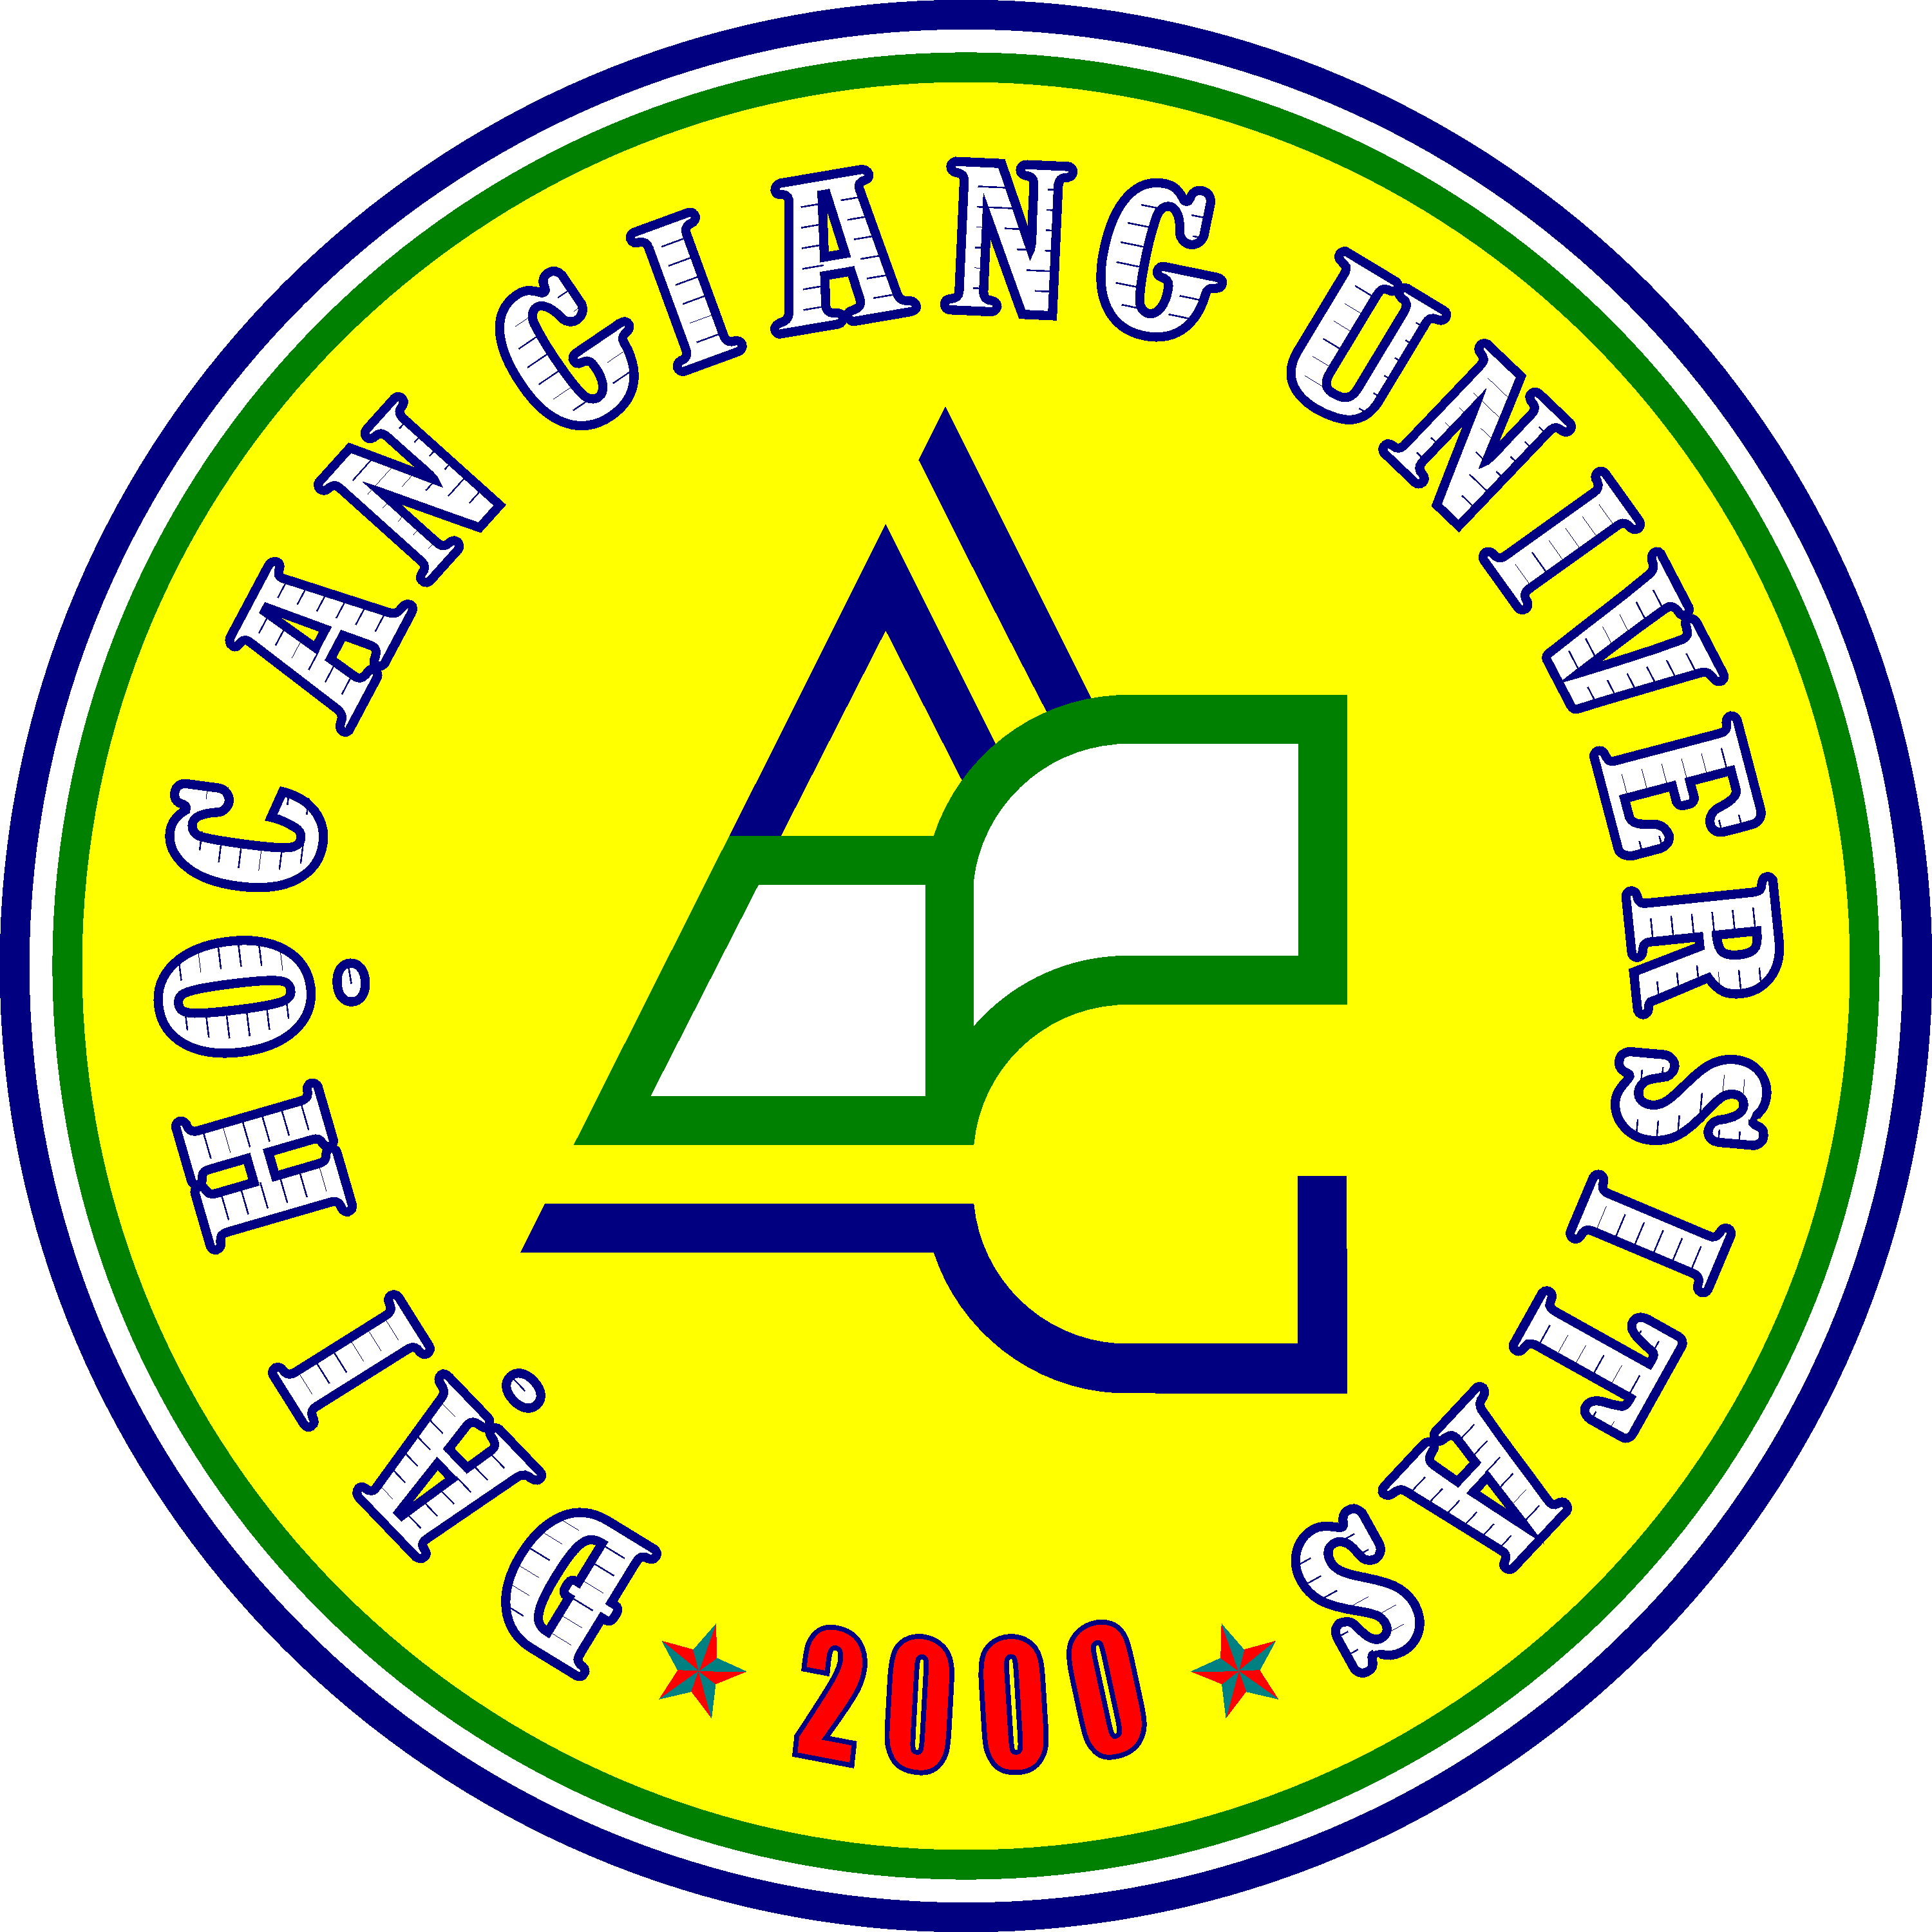

THỰC TẬP CUỐI KHÓA CỬ NHÂN CÔNG NGHỆ THÔNG TIN

Đề Tài: XÂY DỰNG PHẦN MỀM QUẢN LÝ THỐNG KÊ BÁO CÁO
VỀ CÔNG NGHỆ THÔNG TIN VÀ TRUYỀN THÔNG
CỦA SỞ TRUYỀN THÔNG VÀ THÔNG TIN AN GIANG

ĐƠN VỊ THỰC TẬP: SỞ TRUYỀN THÔNG VÀ THÔNG TIN AN GIANG

GV. Hướng Dẫn: CN. Trần Văn Tèo | Nhóm Sinh Viên Thực Hiện:
CB. Hướng Dẫn: Phùng Thị Ánh Huệ | Họ Và Tên: | MSSV:
 | Võ Quang Sang | DTH051100
 | Âu Ngọc Vũ | DTH051190
 | Lê Thị Như Ý | DTH051117

Long Xuyên, 10/04/2009

